Темæ « Мæ горæт»
Нысантæ
-Сабитæ сæ горæты тыххæй цы зоныц , уый рабæрæг кæнын
- Ахуыр цæ кæнын радзырдтæ аразын, пайда кæнын алы хуызы вазыгджын хъуыдыйæдтæй.
- Сабиты зæрдæты сæ уарзон горæтмæ сæрыстыр æмæ уæрзондзинады æнкъарæнтæ взæрын кæныныл архайын.
Рагагъоммæйы куыст.
Саразын экскурситæ нæ горæты зæрдылдаргæ бынæттæм. Сабиты ахонын музейма,базонгæ сæ кæнын нæ фысджытæ æмæ поэты сфæлдыстадимæ.
Цæстуынгæ æрмæг : нывтæ, къамтæ на горæты зæрдылдарæн бынæттæ.
Уæ бон хорз сывæллæттæ, акæсут ма æмæ æгас цæуæй загъæм нæ уазджытæн.
Сабитæ, нгуылдзæй ахъазын уæм нæ цæуы ?
Дур –дурыл амайгæ цæуæм бæрзонд цæуы нæ амад,
Хохы сарæзтам мæсыг нæ фыдалтæн сæ хадзар.
Абон нын уыдзæн тынг цымыдиссаг фембæлд, фæлæ цæмæй цымыдиссаг уыдзæн уый уын нæма схъæр кæндзынæн уæхи цæстытæй йæ фендзыстут,баныхас кодтам? Тынг хорз, уæдæма табуафси æрбадут.
Сабитæ, абон нам сæмбæлдысты уазæгуаты уазджыта, кацытæ фыццаг хатт сты нæ уарзон горæты. Цæмæй нæ горæт сæ зæрдæмæ фæцæуа уый тыххæй нæ хъæуы тынг бацархайын.куыд хадзары хицауттæ, фысымтæ , афтæ мах сымахимæ уыдзыстæм экскурсоводтæ.
Сываллæттæ, лæмбынæг ма ахъуыды кæнут æмæ зæгъут экскурсоводы хæс та цавæр у?
-Радзурын нæ горæты тыххай бирæ хорздзинæдтæ, цæмæй та нæм уазджытæ ногæй æрцæуой.
Чи зæгъдзæн нæ уарзон горæтæн та йа ном куыд у? ……. Тынг раст, уадæ мА радзурам нæ Æрыдоны тыххæй æмдзæвгæтæ.
Иттæг хорз, уадæ ма нæ уазджыты ракæнæм нæ музеймæ æмæ цæ базонгæ кæнæм нæ уынгтимæ.
Тынг рæсугъд радзырдтат нæ уарзон Æрыдоны уынгты тыххæй,нæ уазджытæ бирæ хабæрттæ базыдтой сымах фæрцы сабитæ.
Уадæ ма уын æз дæр радзурдзынæн цымыдиссаг цаута,кæцытæ сымах нæма зонут.
Æрыдонмæ фыццаг цæрынмæ хæхбæстæй æрцыдис Гайттаты Тасо, мнæ ма ракæсут ацы фæз уый ном хассы.Стæй уый фæстæ арлыгъдысты фыццаг мыггæгтæ,уыдон уыдысты Реуазтæ, Баскатæ, Занджиатæ, Хъуылатæ,Хъаратæ æмæ Дзугата.Рæстæг цыдис æмæ Æрыдон дынджырæй- дынджыр дæр кодта, расугъдæй –расугъддæр,адæм дзы фылдæрæй фылдæр цæрынмæ цыди.,уымæн æмæ на горæт у хур ран,хъарм ран.
Сабитæ куыд загъут,не уангта аивазиккам?

Физминуткæ
Хæхтæй нæ горæт бæрзонддæр,
Фæзтæй нæ горæт харзконддæр,
хурау нæ горæт æрттивы
Ногмæ йæ дарастæ ивы.
Æрыдон кǽддаридǽр хъуыстгонд у йǽ кад ǽмǽ намысǽй, йǽ расугъд,аив ǽмǽ уǽздан адǽмǽй.Ǽрыдон хонынц аивǽды ǽмǽ уǽздандзинады куырдадз. Нǽ горǽтǽй рацыдис тынг бирǽ каджын адǽм, кǽцытǽ ном скодтой ǽндǽр бǽстǽты дǽр. Мǽнǽ ма интрерактивон фǽйнǽгмǽ ǽрбакǽсут. (ǽвдыст цǽуы слайдтǽ).
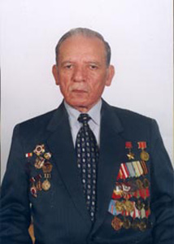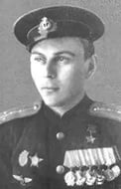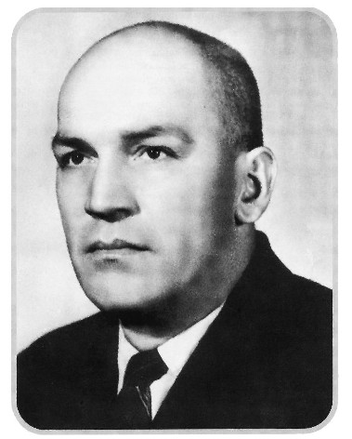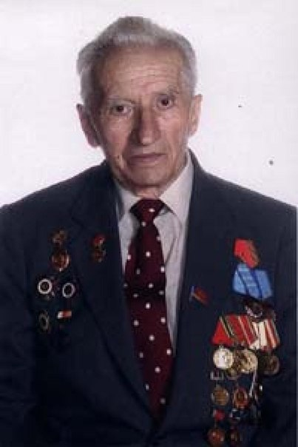

Адон,сывǽллǽттǽ сты чи нал ис , фǽлǽ сǽ кад кǽмǽн нǽ амǽлдзǽн уыцы адǽм,фǽлǽ ма махмǽ Ǽрыдоны ныртǽккǽйы царды дǽр ис ахǽм адǽм,кǽцытǽ сǽ хистǽртау бирǽ хорздзинадтǽ канынц сǽ уарзон горǽт ǽмǽ нǽ республикǽйǽн.
Нǽ уǽ фǽнды ахъазын хъазт « Мǽ горǽт ǽй?» Уǽ разы ис къамтǽ, райсут дзы фǽйнǽ иуы, ǽмǽ дзы цы уынут уый радзурут.
Тынг хорз,уǽдǽ ма рацǽуǽм нǽ музеймǽ ǽмǽ на уазджытǽн бавдисǽм Ǽрыдоны рǽсугъддзинǽдтǽ. Ǽмǽ цǽмǽй сǽ зǽрдǽмǽ тынгдар фǽцǽуǽ на райгуыран горǽт уый тыххǽй ма байхъусǽм Дзуццаты Сосланы фыст музыкǽмǽ « Ǽрыдойнаг цагъд»
Сабитǽ ацы музыкǽмǽ ис кафǽн афтǽ нǽу? Ахъуыды мǽ кǽнут ǽмǽ зǽгъут ,кафгǽ та цавǽр дарǽсы фǽкǽнынц? Уǽдǽ мǽ мǽнǽ ацы стъолмǽ азилǽм ǽмǽ дзы нывтǽ сымбырд кǽнǽм.
Мǽнǽ нǽм цы диссаджы уазджытǽ ǽрбацыдис, бар цын раттǽм ǽмǽ нын ирон уǽздан хонгǽ кафт балǽвар кǽной.
ǽрхаццǽ кǽронмǽ нǽ абоны фембǽлд,стыр бузныг уын сабитǽ ,манǽн мǽ зардǽмǽ фǽцыд куыд уǽрзонǽй дзырдтат нǽ уарзон горǽты тыххǽй уый, сымахн тǽ, цы базонын ма уǽ фанды Ǽрыдоны тыххай ǽмǽ бацархайдзыстǽм уый базоныныл дǽр.
Харзбон сабита,хǽрзбон загъут на уазджытǽн дǽр.

